Control de versiones

Versión | Fecha | Autor | Observaciones
V 1.0 | 01/02/2024 | David Rodríguez Cabrera | Creación De Documento

Esto es un manual para soporte, aquí solo vamos a ver que usos puede darle soporte a la bdmu diseñada para ellos.

Lo primero a destacar es que ya no hace falta abrirlo en modo exclusivo, ya que en principio esta bdmu esta en modo solo lectura.

Lo segundo que se ha quitado casi todas los menús excepto el menú inicio de la parte de arriba.

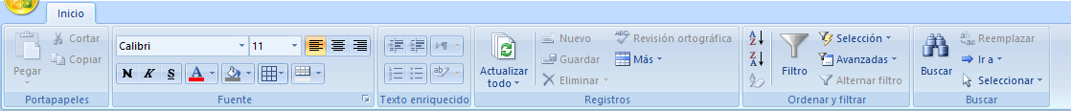
He quitado las opciones de access, esto para que nadie pueda modificar nada.

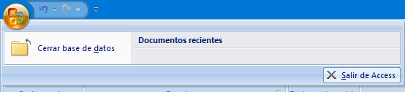

Se ha deshabilitado el shift para que no se pueda entrar como administrador.

IMPORTANTE: Es Recomendable “obligatorio” que habilites esta ruta en las rutas de confianza de access, para ello abrimos access (sin tener abierto esta bdmu ya que las opciones de access están quitadas), y nos dirigimos a Opciones De Access → Centro de confianza → Configuracón del Centro de confianza → Ubicaciones de confianza, y una vez tenemos que hacer los siguientes pasos:

- Tendremos que habilitar “Permitir ubicaciones de confianza que estén en la red” ya que la bdmu no estará en local, sino en un disco de red compartido.

- Tendremos que hacer click donde dice Agregar nueva ubicación y ponemos la ubicación
\\canal-sur.interno\ArbolDatos\departamentos\DT\Sistemas\SOPORTE-SISTEMAS\BDMU\
que es la ubicación que tienen los archivos de la bdmu, también debemos poner que las subcarpetas de esta ubicación son de confianza.

Una vez hecho esto, todo funcionará correctamente, si esto no se hace te va a obligar a habilitarlo para ver la información, cada vez que abras la bdmu.

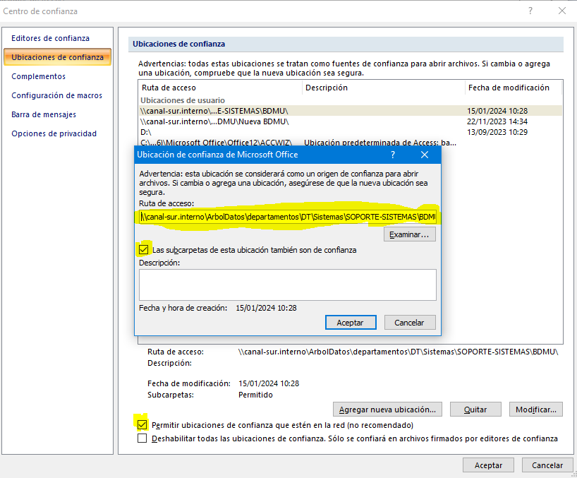

FORMULARIO GESTOR DE USUARIOS:

Cuando lo abrimos, se nos abre el formulario llamado Gestor De Usuarios del tirón, ya no hay panel de control, esto debido a que soporte solo tendrá acceso a dos formularios.

En este formulario podemos ver todos los datos relacionados con el usuario, como pueden ser, su nombre, identificador, grupo, recursos o mapeos propios...

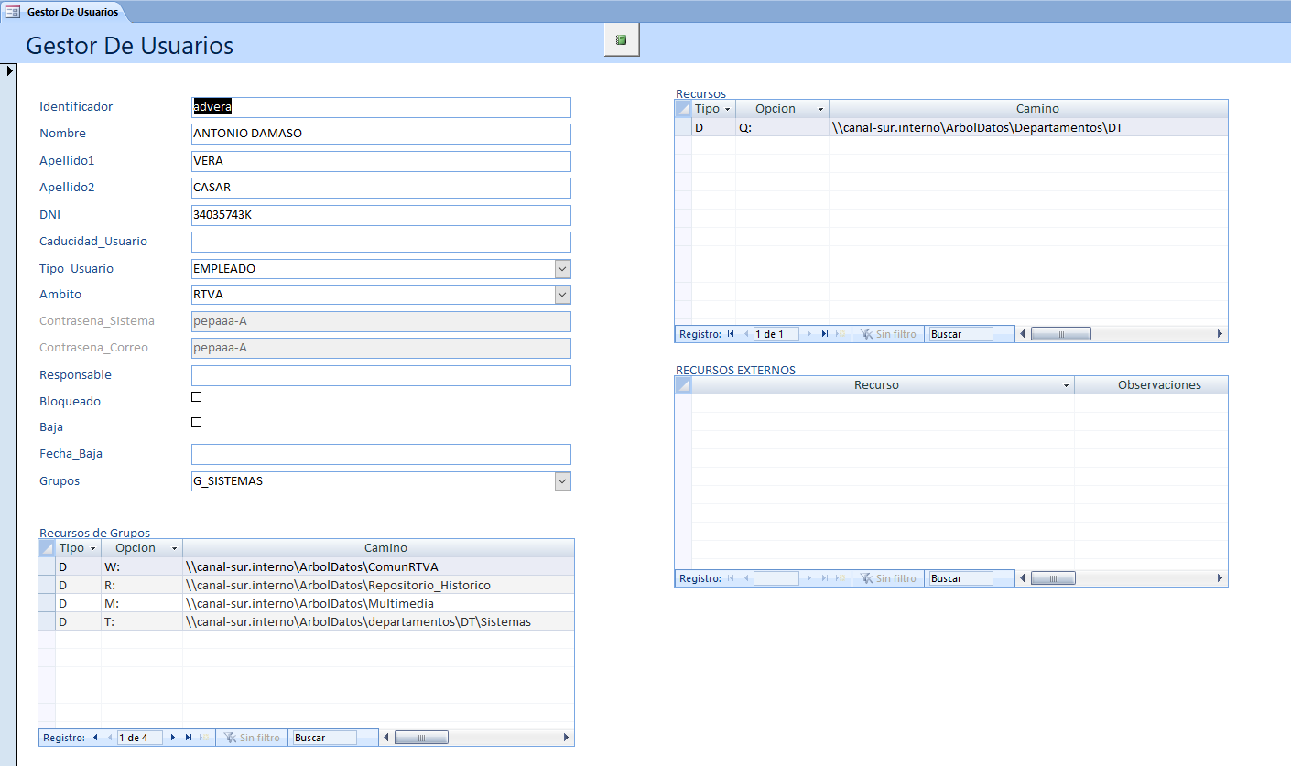
Si queremos buscar un usuario hay tres formas de hacerlo:

IMPORTANTE: Estás búsqueda solo funcionan con los datos informativos, es decir, no podemos buscar por los recursos “mapeos”.

- Buscador por defecto de access: Access nos ofrece un buscador que se encuentra abajo a la izquierda del formulario con el cuál podemos buscarlos, y movernos con las flechas para buscar usuarios, para buscar un usuario en concreto simplemente tendremos que ponerlo en el input que pone Buscar, la búsqueda única, esto quiere decir que si busco el usuario drodriguez, primero nos aparecerá el usuario mdrodriguez, si le damos a la enter nos aparecerá el siguiente usuario que contenga en algún dato el texto drodriguez.

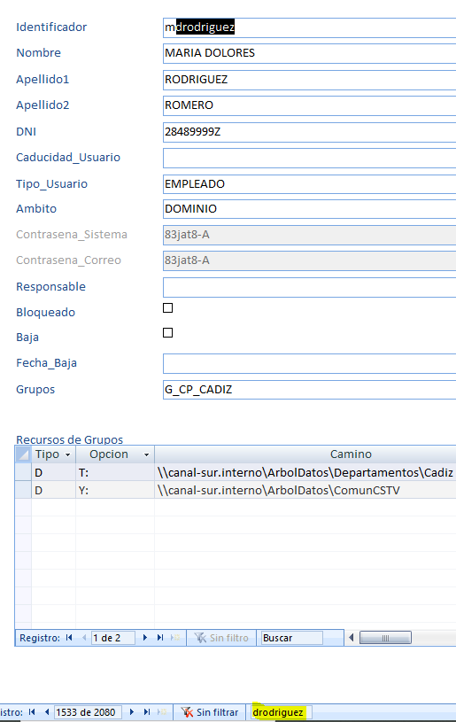

- Ctrl + B para buscar: Podemos usar la combinación Ctrl + B para que se nos habrá un menú de búsqueda, lo recomendable es primero seleccionar por que campo quieres buscar y luego darle a Ctrl + B, si no se hace así puede que no te deje poner el campo por el que tu quieres buscar.

Se nos abre este menú y aquí ya si que nos da más opciones de búsqueda.

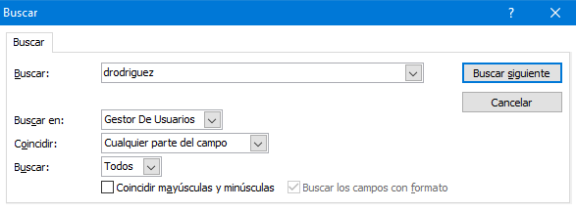

- Formulario BuscarNombreCartas: Esto lo explicamos en el apartado del formulario BuscarNombreCartas, ya este tipo de búsqueda se hace desde allí.

Si le damos a este botón, nos dirigirá al otro formulario llamado BuscarNombreCartas.

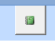

FORMULARIO BUSCARNOMBRECARTAS:

En este formulario podremos hacer varias cosas:

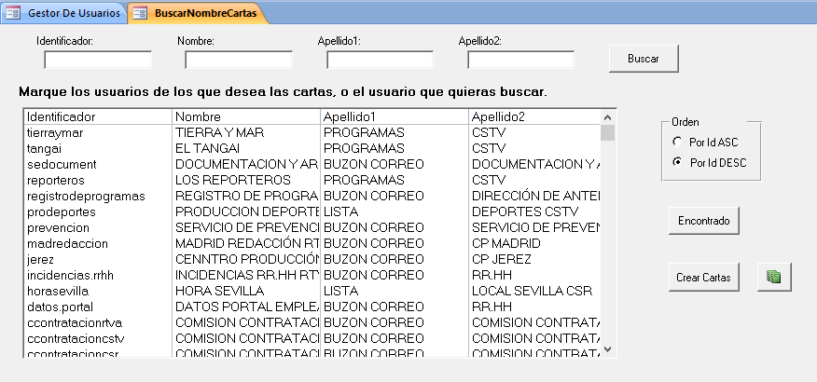
Podemos ordenar la tabla que se nos muestra por el id de manera ascendente o descendente.

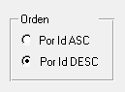

Podemos Buscar un usuario a través de su identificador, nombre, apellido1 y apellido2, pongamos un ejemplo:
Supongamos que quiero buscar al usuario llamado David, con el apellido1 Rodriguez, pues nos dirigimos a los cuadros de búsqueda, ponemos David en Nombre y damos al botón buscar.

Como podemos ver se ha filtrado la tabla por los usuarios llamado David, ahora si queremos ser más específico podemos poner también su apellido.

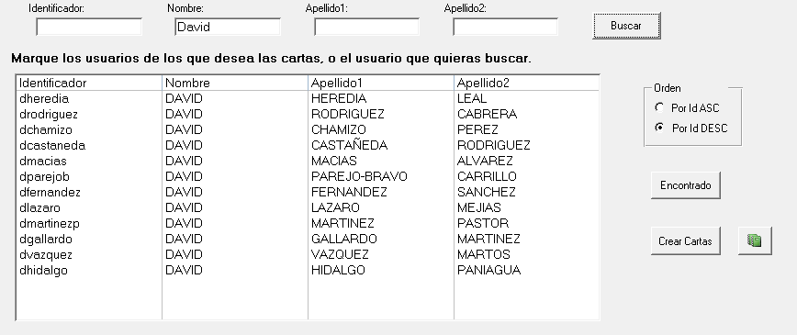

Y como podemos ver ya solo nos muestra un usuario que coincide con estos parámetros.

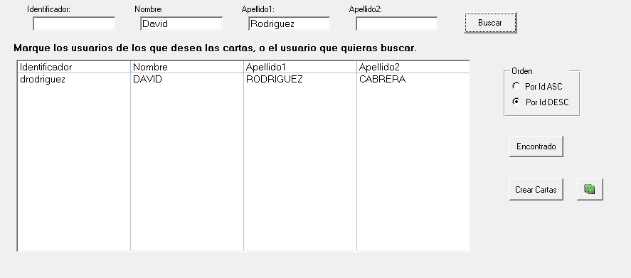
Ahora usaremos este usuario para ver que más cosas puedes hacer, para empezar tendremos que seleccionarlo dando click y podemos Crear la Cartas del usuario que es un pdf con información que contiene tu usuario y contraseña, este pdf es que se da a las personas cuando entran por primera vez a la empresa.

Para ello podemos darle o a Crear Cartas o al botón que aparece al lado, si le damos a Crear Cartas se nos habré la carta en el mismo access para poder exportarlo a pdf, o otros formatos y ver que todo esté correcto, incluso imprimir (imprimir desde access no ha sido probado).

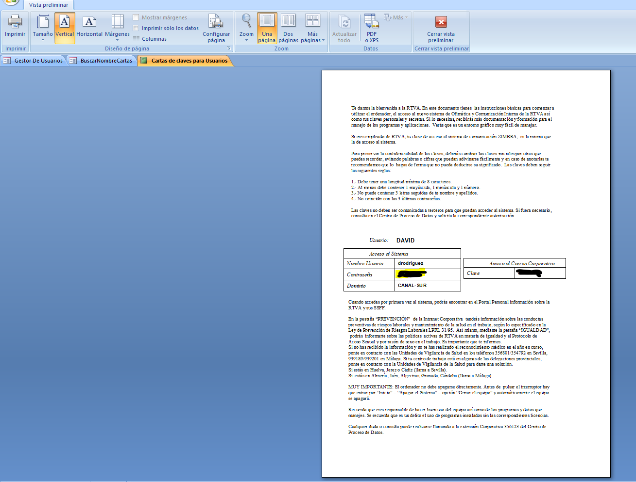

Si le damos al botón de al lado, se nos abrirá el explorador de archivo para guardar directamente la carta como pdf.

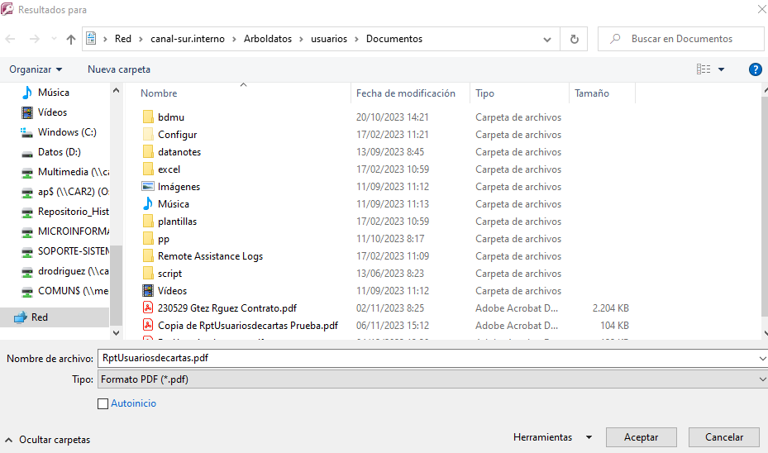
También podemos darle a Encontrado que básicamente te redirige al formulario Gestor De Usuarios, filtrado por el usuario seleccionado.

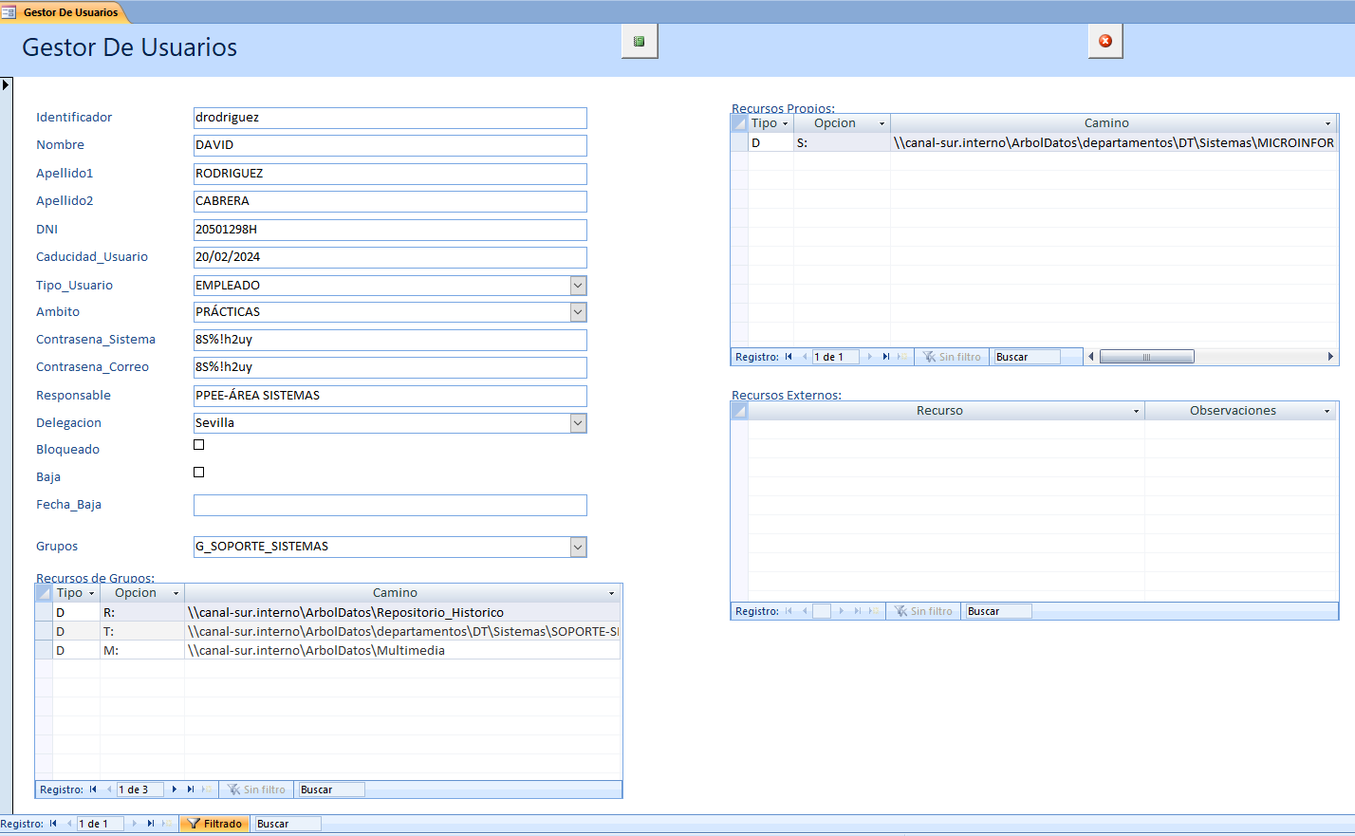

Para quitar este filtro te tendremos que dar a el botón Filtrado, que está abajo del todo.

Todas estas funcionalidades se pueden hacer con varios usuarios, mantenido el botón Ctrl cuando los selecciones.

IMPORTANTE: Sí se hace una búsqueda explicada anteriormente, se pierde la seleccióm.

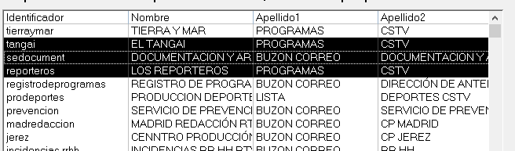
Si le damos a Encontrado, se filtra por los tres usuarios.

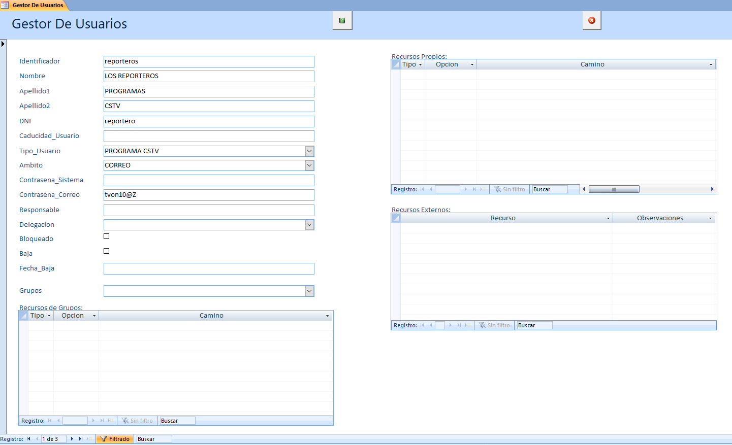

Si le damos a Crear Cartas o al botón de al lado, pasa lo mismo que con el botón encontrado, es decir se abre los tres informes y puedes ir viéndolos con las flechas de abajo, y si lo guardar a pdf, se guardan los tres en el mismo archivo.

